El próximo 5 de mayo celebra el Día de la Madre
Encuentra el producto ideal para regalar en iDermo.es, el portal de referencia de la dermocosmética
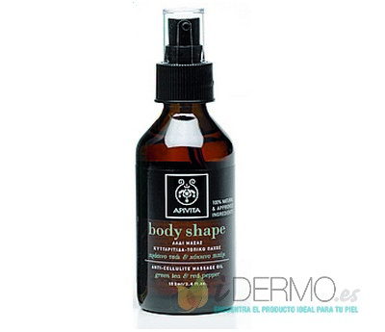
Después de dos meses de existencia, iDermo.es se posiciona como el portal de referencia de la dermocosmética en la red. Farmacéuticos y usuarios finales visitan a diario el portal desde su puesta en marcha para encontrar el producto que mejor se adapta a sus necesidades. Hoy, te proponemos que encuentres en iDermo.es el regalo ideal para quien más quieres. Es más, te proporcionamos algunas ideas a partir de los productos mejor valorados por nuestros usuarios.
Aceite corporal para masaje BODY SHAPE
Marca: APIVITA
Empresa: APIVITA

Aceite a base de extracto de naranja amarga, pimienta roja, extracto de hiedra y sales del Mar Negro. El extracto de algas rojas y centella asiática reafirman la piel, los aceites esenciales la tonifican y el té verde actúa como antioxidante. Es el producto perfecto para combatir la celulitis y reducir centímetros, reafirmando y tonificando la piel. Body Shape de Apivita está pensado para las madres a las que les gusta cuidarse.
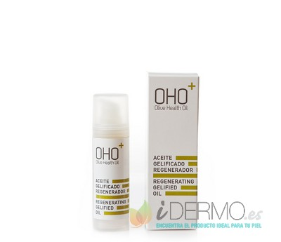

Aceite gelificado regenerador OHO PRODUCTOS
Marca: xpandBio
Empresa: xpandBio

El aceite gelificado de OHO mantiene la hidratación cutánea gracias a la aportación de los ácidos grasos necesarios para un correcto funcionamiento de la piel. Los productos de OHO están indicados para mujeres adultas, pero también pueden ser utilizados por los niños, gracias al pH fisiológico.

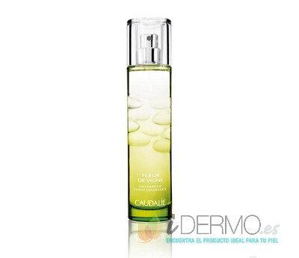
Agua refrescante Fleur de Vigne, ligera y delicada
Marca: CAUDALIE
Empresa: CAUDALIE

La flor de vid es una flor efímera que sólo permanece abierta durante unos días en junio y anuncia el inicio de la vendimia 110 días más tarde. Este agua refrescante y ligera asocia la delicadeza de la rosa blanca, la pimienta rosa y la sandía a las notas vivificantes del pomelo, la mandarina y el cedro. El producto ideal para regalar con la llegada del buen tiempo.

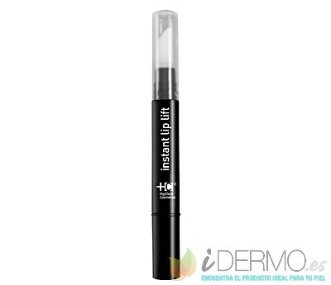
Instant Lip Lift
Marca: HIGHTECH COSMETICS
Empresa: ASUALIS I.C.P

Tratamiento dermo-corrector concentrado, específico para labios, con efecto “filler” de relleno inmediato, formulado para reducir y corregir arrugas y líneas de expresión de los labios y su contorno. Mejora la elasticidad e hidratación de la piel, incluso, después de la aplicación. Su textura fluida y su especial aplicador de silicona proporciona una aplicación fácil y precisa. Utilizar mañana y noche. Pensado para mujeres a las que les gusta estar a gusto consigo mismas.
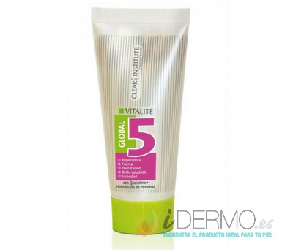
Vitalité Global 5
Marca: CLEARÉ INSTITUTE
Empresa: LABORATORIOS PHERGAL

Tratamiento Global 5 Queratina, recupera la salud y vitalidad del cabello. Sus activos reparan la totalidad del cabello desde las capas más profundas a la vez que quedan retenidos en las cutículas garantizando una protección total. Proporciona 5 beneficios: repara las puntas abiertas, fortalece, hidrata, aporta brillo y suavidad y protege frente al calor en el uso de secadores y planchas. Para las mujeres y madres que presumen de cabello.

En iDermo.es encontrarás el regalo que mejor se adapte a tus necesidades, ya que permite realizar búsquedas por palabras, por categoría e incluso realizar búsquedas personalizadas. Diferentes categorías (sexo, edad, tipo de piel, parte del cuerpo, tipo de cabello, laboratorio, marca y función) permiten localizar rápidamente los productos. ¡No te lo pierdas! ¡Encuentra tu regalo!

Ada Bergillos
iDermo.es
Telf.: 93.253.17.03
E-mail: info@idermo.es

